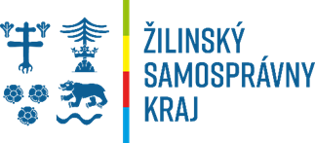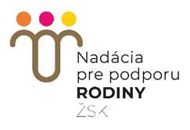

Predbežné vyúčtovanie verejnej zbierky

Nadácia ŽSK pre podporu rodiny , IČO:51844508, Ul.Republiky 1,01001 Žilina,

Verejná zbierka s názvom „Pomoc rodinám a dobrovoľníkom“ zapísaná do registra zbierok pod číslom SVS-OVS2- 000-2021-030035 zo dňa 8.9.2021

Zbierka bola vykonávaná od 8. septembra 2021 do 9. septembra 2022 zasielaním príspevkov na osobitý účet číslo č.účtu: SK05 0900 000 0051 5416 9506 v Slovenskej sporiteľni a.s. a zbieraním darov do stacionárnych pokladničiek.
Predaj darčekových predmetov sa neuskutočnil.

PRÍJMY - Prehľad hrubého výnosu zbierky podľa spôsobov vykonávania zbierky

Príspevky na osobitý účet | 25 €
Príspevky do stacionárnych pokladničiek | 187 €
SPOLU | 212 €

VÝDAVKY

Vedenie účtu – bankové poplatky | 60 €

Použitie vyzbieraných finančných prostriedkov:

Výnos verejnej zbierky zatiaľ nebol použitý, zaplatili sa iba bankové poplatky

